Член Общественного совета при УВД по САО Никита Белов посетил ОМВД России по району Восточное Дегунино г. Москвы
06.09.2021
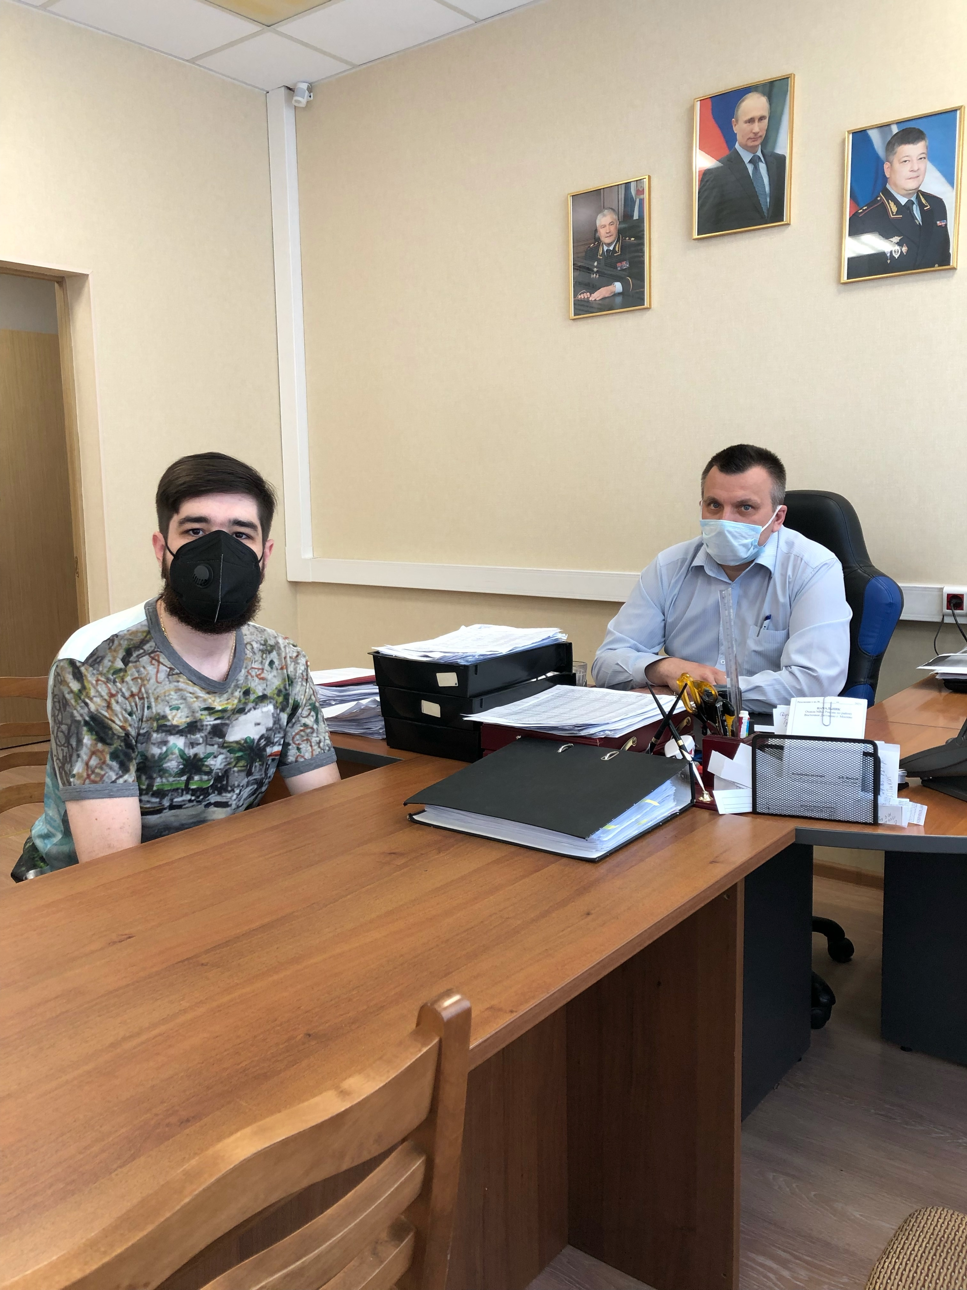
В ходе встречи с начальником ОМВД полковником полиции Дмитрием Ивановым были обсуждены результаты работы полиции района, а также мероприятия по профилактике нарушений в сфере миграционного законодательства.
Также на второе полугодие 2021 года был выработан короткий список совместных мероприятий с целью повышения имиджа полиции в районе и увеличения доверия граждан.
После чего член Общественного совета при УВД по CАО Никита Белов осмотрел помещения Отдела, а также стенды с актуальной информацией для жителей района, установленные в Отделе.
Сотрудникам подразделения было предложено с возникающими вопросами по службе, а также возможными личными проблемами обращаться в Общественный совет при УВД по САО.
Пресс-служба УВД по САО
(495) 601-03-29

Адрес страницы: http://begovoy.mos.ru/objavleniya/security/detail/10233648.html
Управа района Беговой города Москвы

